LG전자

ARES
화면정의서
월별 Trend (SCM)
문서 이력
검토
번호 | 검토 일자 | 조직 | 검토자 | 서명
1
2
3
4
5
6
7
8
9
10

개정 기록
번호 | 변경 일자 | 버전 | 변경 내용 | 작성자 | 승인자
1 | 2016.01.31 | V.1.0 | Initial Release | 김석규C | 김예솔D
2
3
4
5
6
7
8

목 차

1. 화면 개요 1
1.1. 공통 Object 2
2. 화면상세정의 3
2.1. 월별 Trend SCM 3
2.1.1. 화면 정의 3
2.1.2. Object 4
2.1.3. Grid 4

화면 개요

- 화면 개요 설명
월별 Trend (SCM)

- 경로 :
경영회의 > 판매법인 경영실적(SMART)
- 권한 :
사용자 그룹 | 권한
시스템관리자 | 조회
사업부기획 | 조회
본부기획 | 조회
본사기획 | 조회
- 선/후행작업
선행작업 : N/A
후행작업 : N/A
- 체크사항
-.당월 결산이 완료되어야 함.

- 화면ID: 법인명_SMART_ref_SCM97.xlsm

공통 Object

Component Name | (라벨이름) 유첨.SCM | Component Type | (종류) Popup
Fields List |  | Condition
Action Name |  | Base Query Code
Source Table |  | Target Table
세부 구현내용 | 프로젝트

Component Name |  | Component Type
Fields List |  | Condition
Action Name |  | Base Query Code
Source Table |  | Target Table
세부 구현내용

Component Name |  | Component Type
Fields List |  | Condition
Action Name |  | Base Query Code
Source Table |  | Target Table
세부 구현내용

화면상세정의

월별 Trend SCM

화면 정의
화면 정의 | 화면 설명
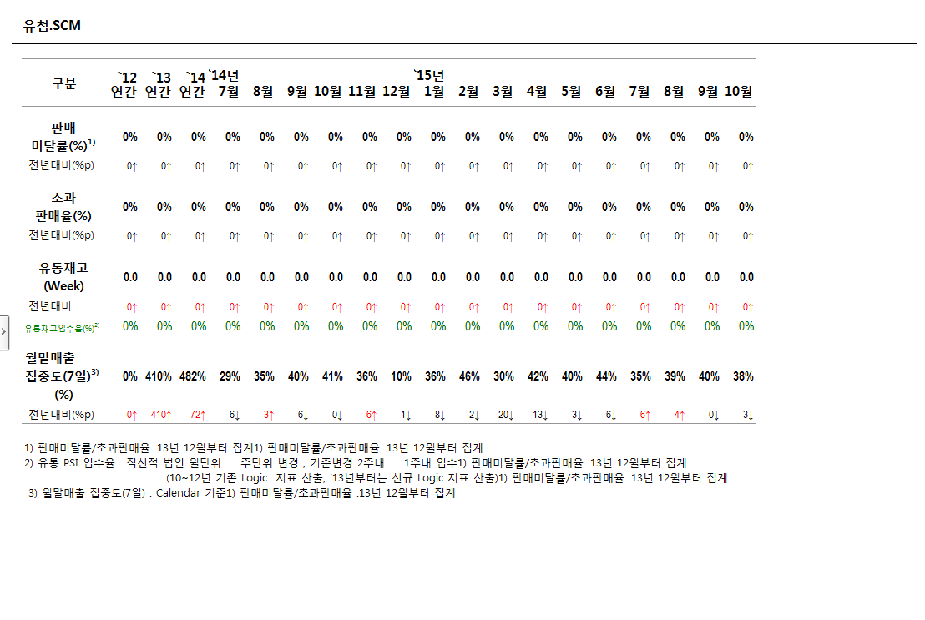 | 월별 SCM 추이.  조회조건  경영회의 > 판매법인 경영실적(SMART) > 유첨.SCM  Button  Search : 조회.

Object

Grid

Header 명 | Cell Type | 수정가능여부 | Table | Column | 세부 설명
구분 | Text | N |  |  | 조회항목
판매미달률 | Number | N |  |  | 연간, 월별 판매미달률
판매미달률 전년대비 | Number | N |  |  | 연간, 월별 판매미달률 전년대비
초과판매율 | Number | N |  |  | 연간, 월별 초과판매율
초과판매율 전년대비 | Number | N |  |  | 연간, 월별 초과판매율 전년대비
유통재고 | Number | N |  |  | 연간, 월별 유통재고
유통재고 전년대비 | Number | N |  |  | 연간, 월별 유통재고 전년대비
월말매출집중도(7일) | Number | N |  |  | 월말매출집중도(7일)
월말매출집중도(7일) 전년대비 | Number | N |  |  | 연간, 월별 월말매출집중도(7일) 전년대비

